消费品召回计划
生产者名称 | 石狮市雄雅鞋业有限公司
产品名称 | 男鞋
品牌 | 城市骆驼
涉及数量 | 20双
型号/规格 | 240(2.5)、270(2.5)
生产起止日期 | 2021年6月1日
生产批号/批次 | 20210601
产品描述及外观图片 | 产品名称：男鞋 规格：240(2.5)、270(2.5)  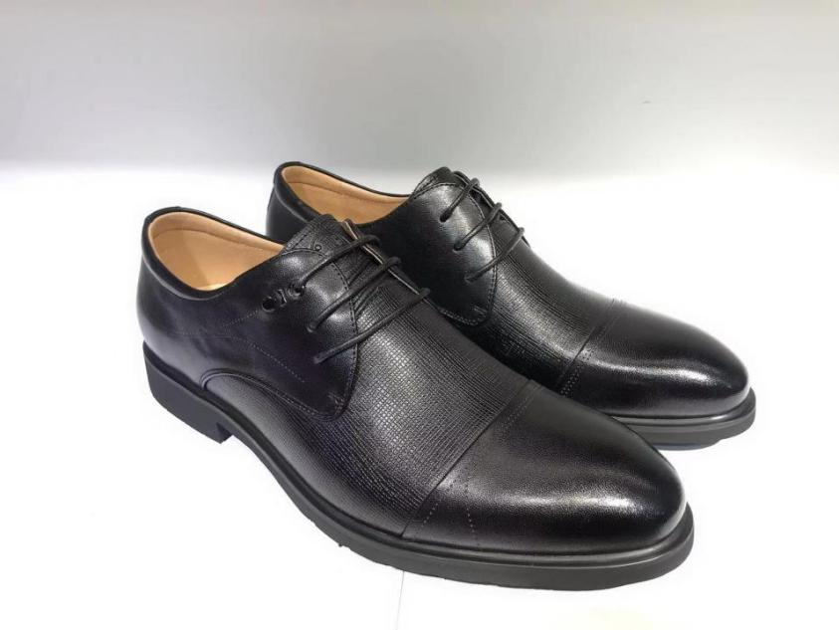
存在的缺陷 | 可分解有害芳香胺染料含量过多
可能导致的后果 | 可分解有害芳香胺染料含量过多，消费者长时间接触会对身体健康造成伤害。
避免损害发生的应急处置方式 | 停止使用问题产品
具体召回措施 | 为购买本产品的消费者免费提供退换货
召回负责机构 | 石狮市雄雅鞋业有限公司
召回联系方式 | 0595-83660555
召回进度安排 | 2023年9月15日至2023年12月15日，石狮市雄雅鞋业有限公司告知销售商立即下架该批次缺陷产品，库存全部退回，并在门店发布召回公告，说明召回具体事宜。同时为购买到缺陷产品的消费者免费退换货，消费者也可拨打电话0595-83660555了解具体事宜。
其他需要报告的内容 | 无
其他信息 | 相关用户也可以登录国家市场监督管理总局缺陷产品管理中心网站、中国产品安全与召回信息网或关注微信公众号（SAMRDPAC)，或拨打缺陷产品管理中心热线电话：010-59799616，了解更多信息。

